一、單選題 (33題 每題3分 共100分)
（ ）1.電子學就是探討帶電質點在 (A)絕緣體 (B)半導體 (C)導體 (D)非導體 內通過的科學

（ ）2.對一處於絕對零度（0K）之本質半導體，在此本質半導體之兩端加一電壓；若此本質半導體並未發生崩潰，則在本質半導體內 (A)有電子流，也有電洞流 (B)有電子流，但沒有電洞流 (C)沒有電子流，但有電洞流 (D)沒有電子流，也沒有電洞流

（ ）3.將（磷）元素摻進純矽晶體內，則成為 (A)N型材料 (B)P型材料 (C)I型材料 (D)J型材料

（ ）4.某直流電源電路，在無載時輸出電壓V_{NL}＝6V，滿載時輸出電壓V_{FL}下降為5V，則此電源之電壓調整率V.R.%為 (A)1% (B)5% (C)10% (D)20%

（ ）5.就切入電壓而言，由於矽二極體比鍺二極體者大0.4V，因此鍺二極體的逆向飽和電流大於矽二極體約 (A)100 (B)500 (C)1000 (D)2000 倍。

（ ）6.下列有關二極體的敘述，何者正確？ (A)在順偏時，擴散電容與流過之電流無關 (B)空乏區電容隨外加逆向偏壓之增加而減少 (C)當外加逆向偏壓增加時，空乏區寬度將減少 (D)在固定之二極體電流下，溫度愈高，則二極體之順向壓降愈高

（ ）7.二極體整流電路如圖所示，假設D₁、D₂為理想二極體，下列何者為輸出電壓V_{o}的波形？
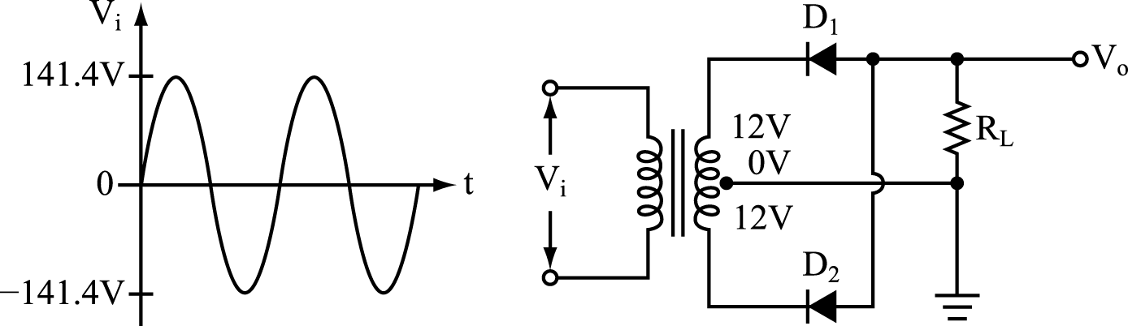
(A)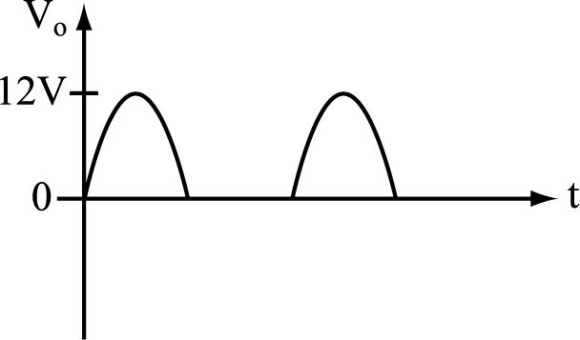 (B)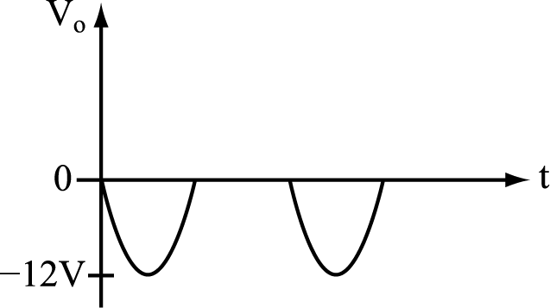
(C)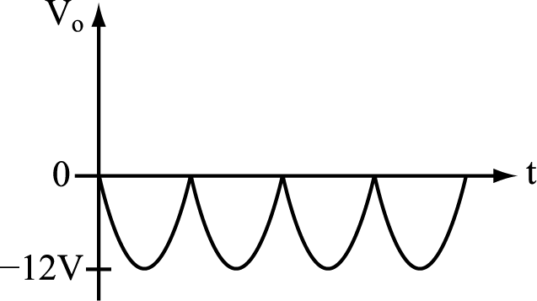 (D)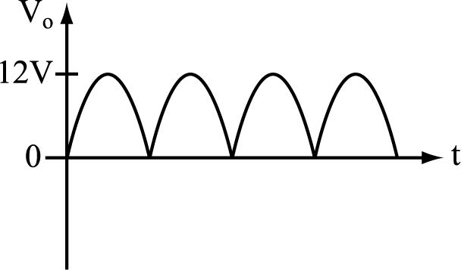

（ ）8.二極體施以逆向偏壓時，仍有少量電流存在，是因為 (A)多數載子的流動所致 (B)少數載子的流動所致 (C)主、副載子同時流動所致 (D)無法斷定

（ ）9.一直流電源在無載時輸出電壓為5V，滿載時，輸出電壓下降為4V，則此電源之電壓調整率為(A)10％(B)80％(C)50％(D)25％

（ ）10.某一正弦波的有效值為70.7V，則其峰值約為 (A)80V (B)90V (C)100V (D)120V

（ ）11.矽或鍺二極體，溫度每增加多少度時，其逆向飽和電流將增加一倍？ (A)10 (B)20 (C)30 (D)40 ℃。

（ ）12.當家用電壓為110V時，其最大值為 (A)78V (B)99V (C)110V (D)156V

（ ）13.二極體不具下列何種功能？ (A)放大 (B)整流 (C)檢波 (D)截波

（ ）14.如圖所示，已知D為理想二極體，若以交流電壓信號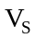=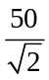sintV輸入時，則輸出R_{L}兩端之平均電壓為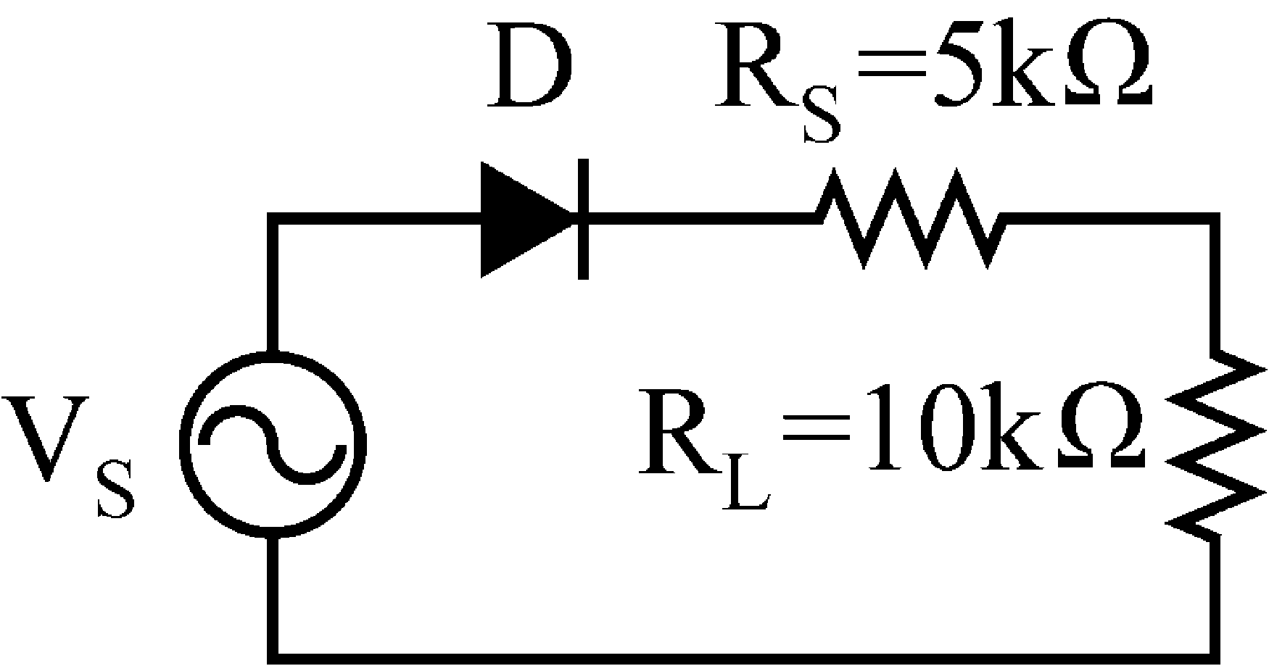
(A)7.5V (B)10.61V (C)15.92V (D)11.26V

（ ）15.如圖所示，已知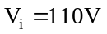，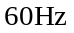，二極體為理想特性，且變壓器的圈數比為N₁：N₂＝10：1，則電路負載R_{L}兩端之直流電壓V_{dc}為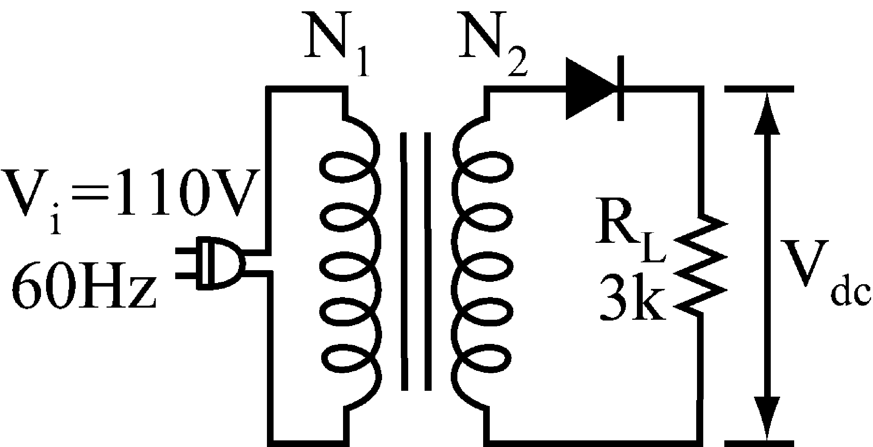
(A)11V (B)4.95V (C)22V (D)9.9V

（ ）16.有一電容輸入式濾波電路的負載電流為5mA，二極體導通時間為整個週期的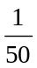，則流經二極體的峰值電流約為 (A)0.1mA (B)10mA (C) 50mA (D)250mA

（ ）17.如圖所示，設V₁＝5V，V₂＝0V，且二極體r_{D}＝20Ω，V_{D}＝0.2 V，則輸出電壓V_{o}值為 (A)0 (B)0.225 (C)0.392 (D)5 V。
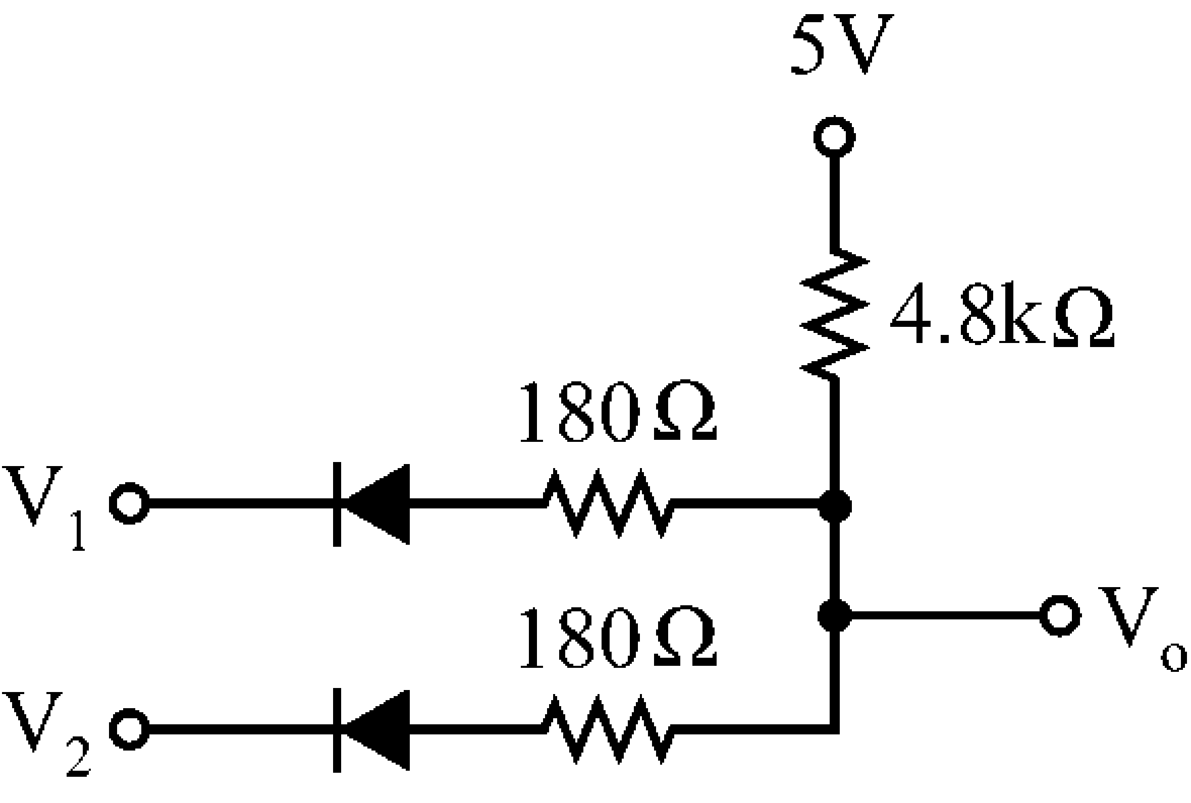

（ ）18.有一濾波電路輸出直流電壓為20V，V_{r(rms)}為2V，則漣波百分率為何？ (A)1％ (B)5％ (C)10％ (D)30％

（ ）19.下列有關N型半導體敘述，何者正確？ (A)多數載子為電洞 (B)少數載子為電洞 (C)所摻雜質為三價元素 (D)少數載子為電子。

（ ）20.有一全波整流電路，已知輸出直流電壓為100V，則漣波電壓峰值為 (A)48V (B)96V (C)48V (D)96V

（ ）21.下列有關半導體之敘述，何者錯誤？ (A)N型半導體是指在本質半導體中摻雜三價的元素 (B)N型半導體中的多數載子為電子 (C)當加以順向偏壓於PN接面時，空乏區會變窄 (D)當PN接面加以逆向偏壓時，仍有少數載子的流動，稱之為逆向飽和電流。

（ ）22.某中間抽頭式二極體全波整流器中，已知直流輸出電壓為90V，則此電路二極體之峰值逆向電壓PIV值至少應為 (A)566V (B)141V (C)180V (D)283V

（ ）23.若有一交流電流信號i(t)＝10sintA，經半波整流電路後，其輸出的有效電流值為何？ (A)6.37A (B)14.14A (C)3.18A (D)5A

（ ）24.某半波整流電路中，已知輸出直流電壓為180V，則此電路二極體最低逆向峰值電壓PIV應為 (A)360V (B)480V (C)567V (D)732V

（ ）25.有一電源電路之輸出端，利用直流電壓表測得為50V，利用交流電壓表串聯一大電容器後測得電壓為3V，則其漣波百分率為何？ (A)6％ (B)5％ (C)4％ (D)3％

（ ）26.一半波整流電路，若輸入交流電壓為400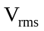，R_{L}的阻值為4k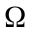，求直流輸出電壓E_{dc}為多少伏特？ (A)180V (B)160V (C)150V (D)130V

（ ）27.在P型半導體中，導電的多數載子為 (A)電子 (B)原子核 (C)電洞 (D)離子。

（ ）28.下列有關二極體之描述，何者錯誤？ (A)稽納二極體摻雜濃度高於一般二極體 (B)稽納二極體工作於逆向偏壓，具有穩壓作用 (C)稽納二極體在順向偏壓時，具有整流作用 (D)二極體內的過渡電容，其電容量隨逆向電壓增加而增加。

（ ）29.在橋式全波整流電路中，如欲產生20V之直流電壓，則電路所使用的二極體之逆向峰值電壓額定值PIV約為 (A)10V (B)14V (C)31.4V (D)47.2V

（ ）30.下列有關稽納二極體特性與應用之敘述，何者正確？ (A)使用二個稽納二極體背對背連接的目的為溫度補償 (B)稽納二極體用於穩壓電路時，其工作區域為順向導通區 (C)稽納二極體常應用於放大電路 (D)稽納二極體逆向崩潰時，電流為零。

（ ）31.下列何者是二極體符號？ (A)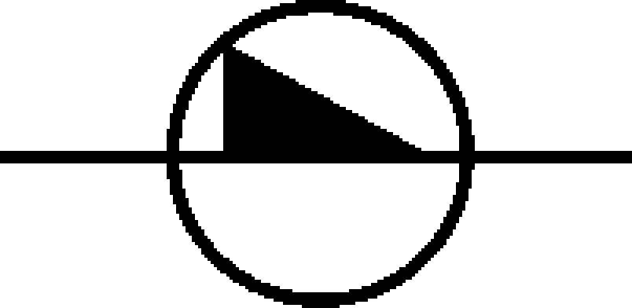 (B)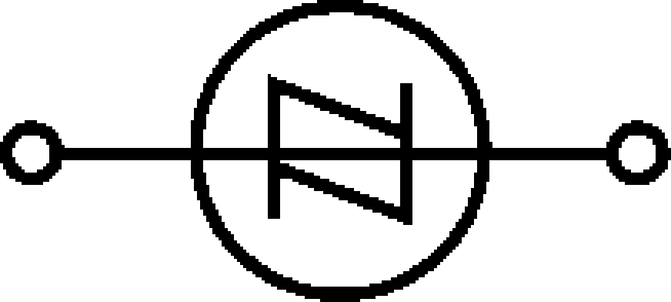 (C) (D)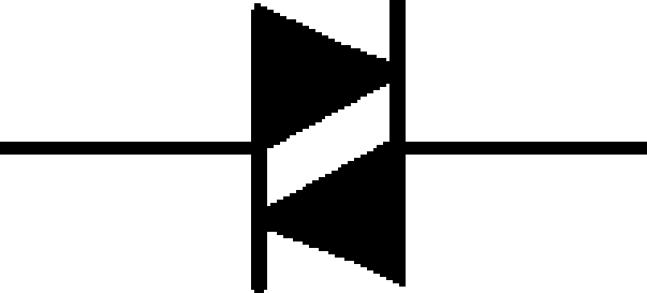。

（ ）32.如圖所示之電路，若稽納二極體之稽納電壓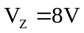，逆向導通內阻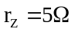，則通過負載電阻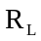上的電流大小為何？
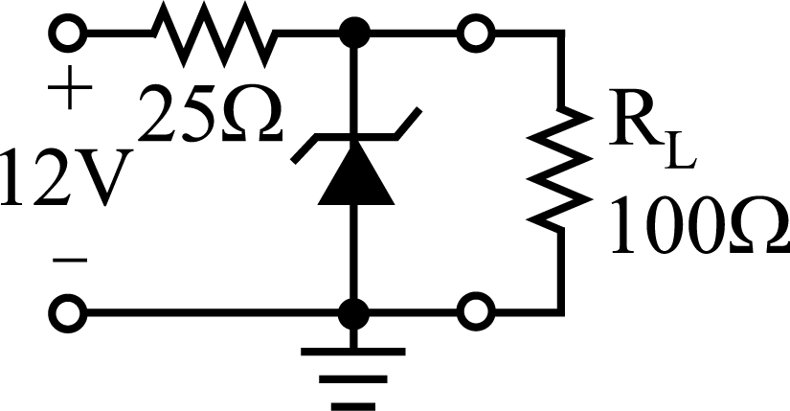
(A)83.2mA (B)64.0mA (C)46.6mA (D)40.0mA

（ ）33.某電源調整電路中，已知輸出電壓為10+0.2sintV，則其漣波百分比r%約為 (A)1.4% (B)2% (C)4.8% (D)10%

